Створення заголовків і абзаців. Найпростіші способи форматування тексту
План:
- Як створюються абзаци?
- Як створюються заголовки?
- Вирівнювання тексту та надання кольору тексту на всій web-сторінці
- Завдання №1
- Завдання №2
- Завдання №3
Як створюються абзаци?
Як правило, блоки тексту розділяють між собою абзацами (параграфами). По замовчуванню між параграфами існує трохи більший вертикальний відступ ніж між рядками.
Кожен абзац починається тегом <p>і повинен мати необов’язковий закриваючий тег </p>
На відміну від абзацу, тег переносу на наступний рядок <br> не створює додаткового вертикального відступу між рядочками і може застосовуватись практично в будь-якому тексті.
Як створюються заголовки?
Заголовки виконують важливу функцію на web-сторінці.
- По-перше, вони показують важливість розділу, до якого відносяться.
Чим більший заголовок, тим він значущіший.
- По-друге, за допомогою різних заголовків легко регулювати розмір тексту.
Чим вищий рівень заголовку, тим більший розмір шрифту.
- І, по-третє, пошукові системи додають рейтинг тексту, якщо він знаходиться всередині тегу заголовку.

Заголовок <h1> (</h1>) є заголовком І-го рівня (найбільший заголовок),
<h2>, <h3>, <h4>, <h5>,
а <h6> — VI-го рівня (найменший заголовок).
Завершальний тег є обов'язковим
Вирівнювання тексту та надання кольору тексту на всій web-сторінці
Для установки вирівнювання тексту використовується тег <p> з параметромalign, який визначає спосіб вирівнювання.
В блокноті виглядає це так: <p align='justify'>
align може набувати таких значень:
- left— вирівнювання по лівому краю
- right — вирівнювання по правому краю
- center — вирівнювання по центру
- justify — вирівнювання по ширині
Також align можна застосовувати і для заголовків, наприклад:
<h2 align='center'>
Для того, щоб текст на web-сторінці мав не чорний колір, використовують параметр text тегу body. Наприклад: <body text='red'>
Завдання №1
Створити Web-сторінку, що містить вірш Василя Симоненка "Ти знаєш, що ти людина". Використайте заголовок другого рівня. Провести вирівнювання стовпчиків вірша за зразком. На усій Web-сторінці використати шрифт темно-синього кольору (navy).
Завантажити вірш В. Симоненка
Завантажити матеріали для домашнього завдання
Конверт

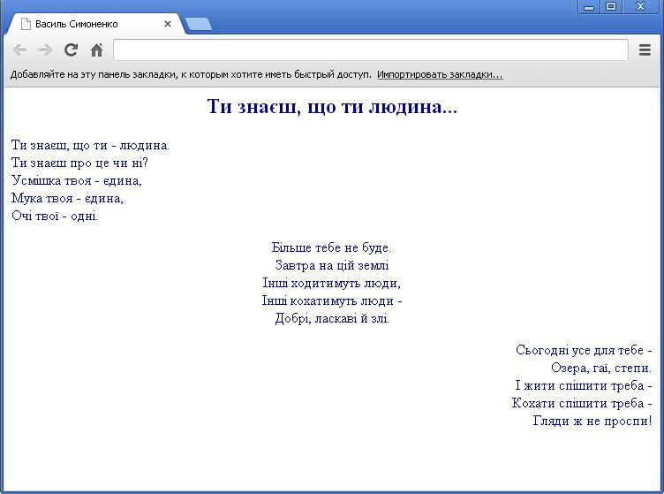

Завдання №2
Створити Web-сторінку, що містить фрагмент оповідання Льюіса Керрола "Аліса в країні чудес".
Завантажте текст
- Перший рядок сторінки - заголовок першого рівня.
- Другий і третій рядки - заголовки третього рівня (між ними не повинно бути порожнього рядка).
- Наступні абзаци вирівнюються по ширині сторінки.

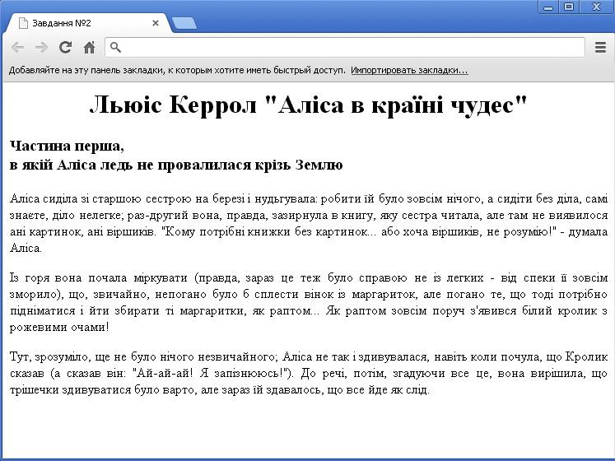

Завдання №3
Cтворити Web-сторінку, в якій між усіма текстовими блоками буде пропущено по декілька порожніх рядків.

